

**АДМИНИСТРАЦИЯ**

**МУНИЦИПАЛЬНОГО КАЗЕННОГО ОБЩЕОБРАЗОВАТЕЛЬНОГО УЧРЕЖДЕНИЯ**

**«ЧУНИНСКАЯ СРЕДНЯЯ ОБЩЕОБРАЗОВАТЕЛЬНАЯ ШКОЛА»**

**ЛЕВАШИНСКОГО РАЙОНА РЕСПУБЛИКИ ДАГЕСТАН**

E-mail: pspo-musaeva@mail.ru

368315 с. Чуни

**ПРИКАЗ**

**от 30.08.2023 г. № 25/3**

**О создании комиссии по осуществлению контроля качества питания обучающихся**

**с участием родителей в МКОУ «Чунинская СОШ»**

Во исполнение Федерального закона «Об образовании в Российской Федерации» от 29.12.2012г. № 273- ФЗ, Методических рекомендаций МР 2.4.0180-20 от 18.05.2020 г. Роспотребнадзора Российской Федерации «Родительский контроль за организацией горячего питания детей в общеобразовательных организациях»

**ПРИКАЗЫВАЮ:**

1. Создать комиссию по контролю качества питания обучающихся с участием родителей в МКОУ «Чунинская СОШ» в 2023-2024 учебном году в следующем составе:

**председатель комиссии** – Меджидова А.А. заместитель директора;

**заместитель председателя** – Гебекова А.Н., учитель физики, ответственный по питанию в школе.

**Члены комиссии:** Абдулазизова П.М. – председатель Совета родителей школы, член комиссии;

Исрапилова З.Д. – член родительского комитета 3 класса;

Гаджиева З.А. – психолог.

2.Утвердить Положение работы школьной комиссии по контролю качества питания обучающихся с участием родителей.

3.Утвердить план работы школьной комиссии по контролю качества питания обучающихся с участием родителей(приложение №1)

4. Утвердить график посещения школьной столовой комиссией (родительский контроль) за организацией и качеством горячего питания обучающихся(приложение №2).

5.Утвердить форму журнала посещения школьной столовой комиссией

по родительскому контролю за организацией питания (приложение №3).

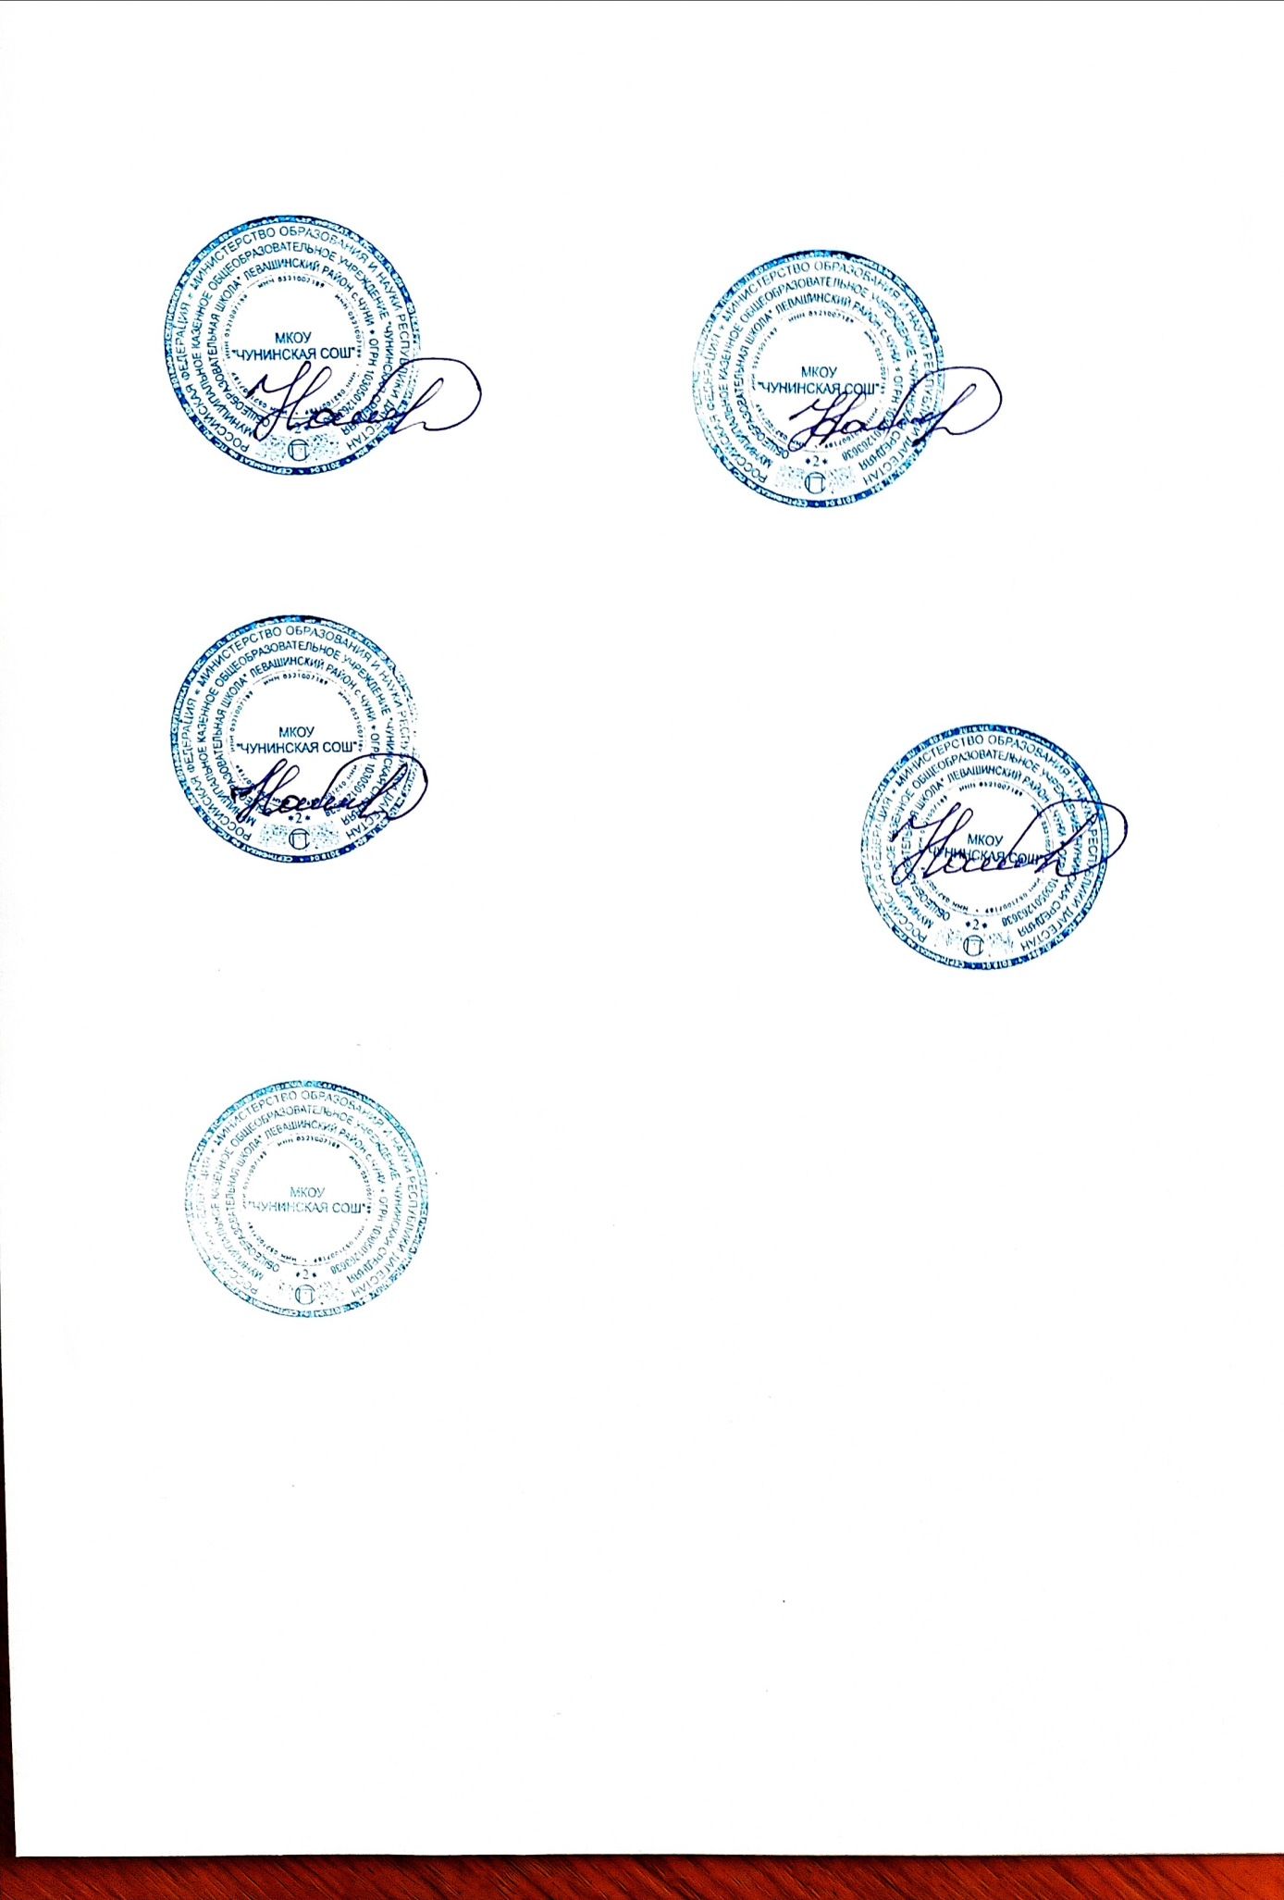6.Утвердить анкету школьника и форму оценочного листа(приложение №4)

7. Контроль исполнения данного приказа оставляю за собой.

**Директор _____________________ /Н.Д. Мусаева /**